***“Año del Bicentenario, de la consolidación de nuestra Independencia, y de la conmemoración de las heroicas batallas de Junín y Ayacucho”***



***Curso: Curso Integrador I: Sistemas Software***

***Avance de Proyecto Final 2***

***“Sistema Web de gestión de ventas, compras y almacén para la empresa Florecer”***

***Docente: Edwin PALOMINO IRIARTE***

***Integrantes:***

***Giampierre Villanueva Romero- U23302672***

***Osorio Gamboa Hossue – U21300254***

***Cristhian Valentino Evangelista Leon-U22216415***

***Bryan Alexis Toribio Soca- U22210022***

***2024***

ÍNDICE

**ANALISIS DEL CONTEXTO** 3

**IDENTIFICACION DEL PROBLEMA** 3

**MISION** 3

**VISION** 4

**ENTORNO** 4

**ESTRATEGIAS** 5

**PLANES DE LA EMPRESA** 5

**LEAN CANVAS** 5

**ALTERNATIVAS DE SOLUCION** 6

Alternativa 1 6

Alternativa 2 7

Alternativa 3 8

**PROYECT CHARTER BASICO** 9

**GANTT CHART** 10

**WBS (WORK BREAKDOWN STRUCTURE)** 12

**DIAGRAMAS DE PROCESOS** 13

**TABLAS DE BASE DE DATOS** 14

**DIAGRAMA DE CLASES** 15

**DIAGRAMA ENTIDAD RELACION:** 16

**CODIGO DE LA CREACIÓN DE LAS TABLAS DE LA BASE DE DATOS** 17

**CASOS DE USO DE SISTEMA** 19

**ENTREVISTA** 20

**ENCUESTA** 23

**DISEÑO DEL PROTOTIPO MOCKUPS (Figma)** 25

**REQUISITOS FUNCIONALES DEL SISTEMA** 29

**REQUISITOS NO FUNCIONALES DEL SISTEMA** 33

**ANEXOS** 35

# **ANALISIS DEL CONTEXTO**

# **IDENTIFICACION DEL PROBLEMA**

Florecer, una empresa dedicada a la venta de ropa enfrenta dos problemas clave que afectan su crecimiento y eficiencia operativa:

La empresa no cuenta con una presencia en línea, lo que limita su capacidad para llegar a nuevos clientes y realizar ventas fuera de su tienda física. Esta falta de una página web impide que Florecer aproveche el potencial del comercio electrónico y las oportunidades de marketing digital, por otro lado, tampoco tiene un sistema de gestión de almacén en su lugar. Esto lleva a problemas como el control inadecuado del inventario, dificultades en la realización de pedidos, y posibles pérdidas o excesos de stock. La falta de un sistema adecuado de gestión del inventario afecta la capacidad de la empresa para satisfacer la demanda de manera efectiva y optimizar sus operaciones.

Estos problemas combinados limitan el crecimiento y la eficiencia operativa de Florecer. La falta de una página web frena la expansión del mercado y las oportunidades de venta, mientras que la gestión ineficiente del almacén afecta directamente la operativa diaria y la satisfacción del cliente. Ambos problemas contribuyen a una menor competitividad en el mercado, afectando negativamente los ingresos y el potencial de crecimiento a largo plazo.

## **MISION**

En Florecer, nuestra misión es ofrecer a nuestros clientes una experiencia de compra excepcional a través de una cuidada selección de ropa de moda que combine calidad, estilo y accesibilidad. Nos comprometemos a crear un ambiente acogedor y personalizado en nuestra tienda física y a proporcionar una plataforma en línea conveniente que permita a nuestros clientes explorar y adquirir nuestros productos con facilidad. Buscamos fomentar la satisfacción del cliente y construir relaciones duraderas basadas en la confianza y el servicio excepcional.

## **VISION**

Convertirnos en la tienda de ropa de referencia en nuestra región y en el ámbito digital, reconocida por nuestra innovadora oferta de moda, nuestro excepcional servicio al cliente y nuestra capacidad para adaptarnos a las tendencias emergentes. Aspiramos a expandir nuestra presencia en línea y establecer una red sólida de clientes leales, ofreciendo una experiencia de compra que inspire y satisfaga las necesidades de la moda de nuestros clientes.

## **ENTORNO**

**1. Económico:**

* **Crecimiento del Comercio Electrónico**: La tendencia creciente hacia las compras en línea presenta una oportunidad para expandir nuestra presencia digital.
* **Volatilidad Económica**: Los cambios en la economía pueden afectar el poder adquisitivo de los clientes y, por ende, las ventas de la empresa.

**2. Social:**

* **Tendencias de Moda**: La moda cambia rápidamente, y es crucial mantenerse al día con las tendencias para satisfacer las expectativas de los clientes.
* **Preferencias del Consumidor**: Los consumidores valoran la comodidad y la experiencia de compra personalizada, tanto en tiendas físicas como en línea.

## **ESTRATEGIAS**

**1.** Desarrollo de Página Web**:**

* Crear un sitio web atractivo y funcional que facilite la compra en línea y aumente la visibilidad de la marca.
* Implementar características como filtros de búsqueda, recomendaciones personalizadas y opciones de pago seguras.

**2.** Optimización de la Gestión de Inventario**:**

* Implementar un sistema de gestión de almacén que permita un control preciso del inventario, reduzca los errores y mejore la eficiencia operativa.
* Realizar un análisis de datos para prever tendencias y ajustar el inventario en función de la demanda.

## **PLANES DE LA EMPRESA**

Para abordar los desafíos actuales y lograr una mejora significativa en la operación de Florecer, se han establecido los siguientes planes estratégicos. El primer paso crucial es el **desarrollo y lanzamiento de un sitio web**. Este proyecto, que se realizará en seis meses, incluye contratar un equipo de desarrollo web para diseñar y construir una plataforma intuitiva y funcional.

# **LEAN CANVAS**

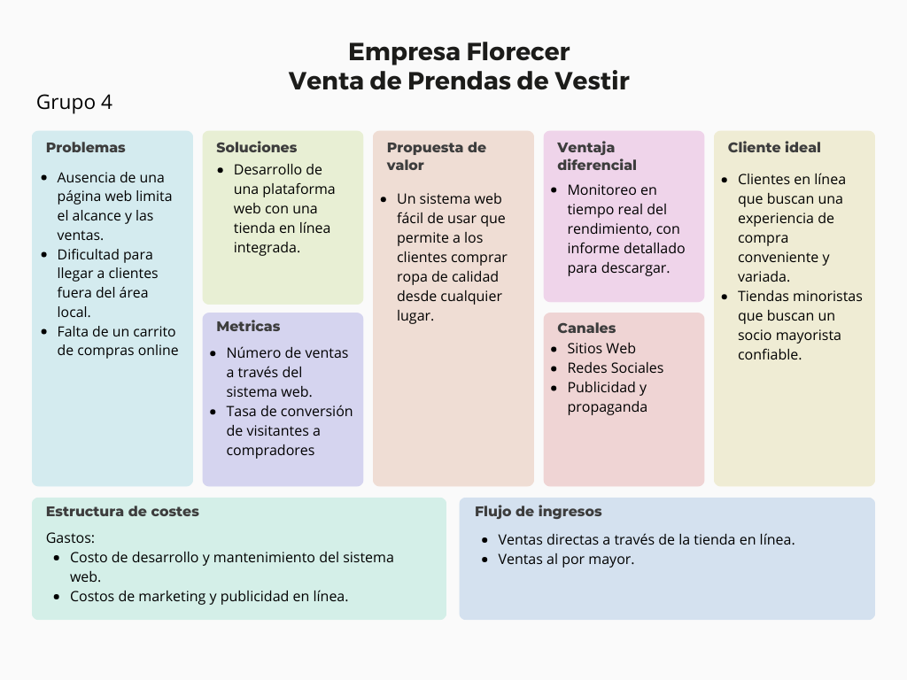

# **ALTERNATIVAS DE SOLUCION**

### Alternativa 1

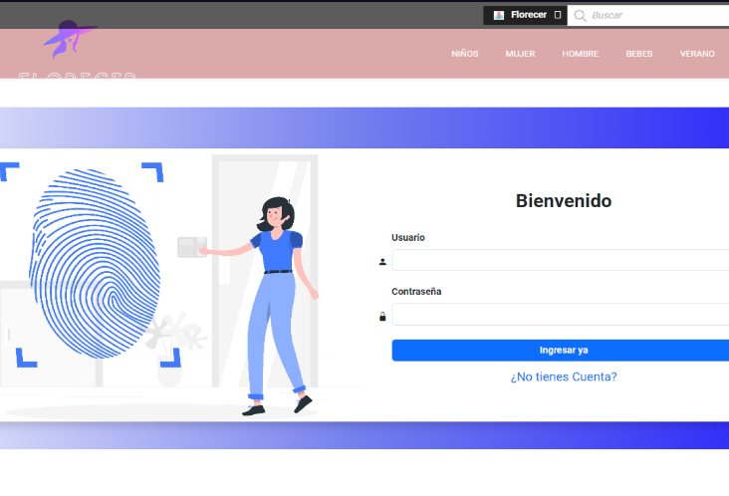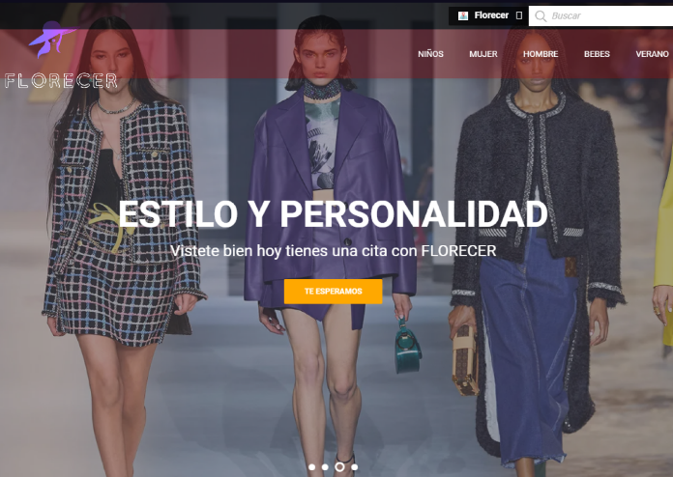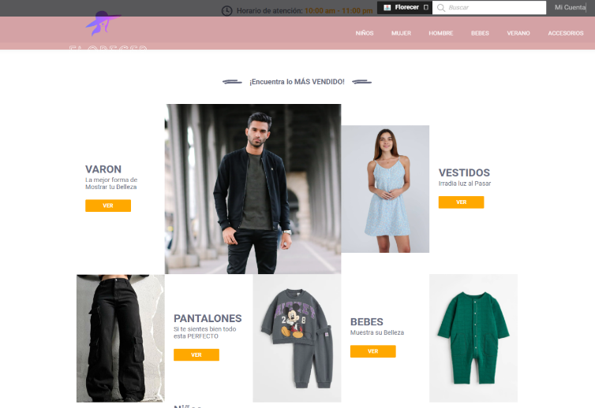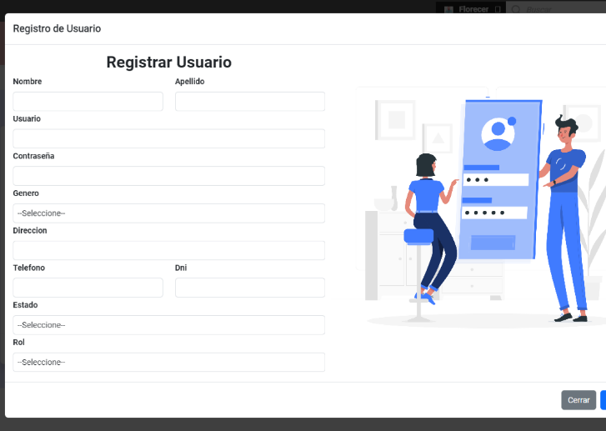

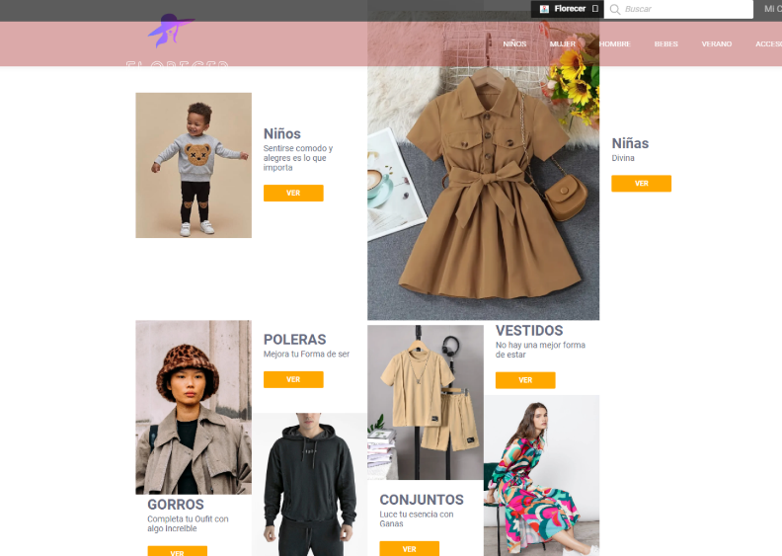

### Alternativa 2

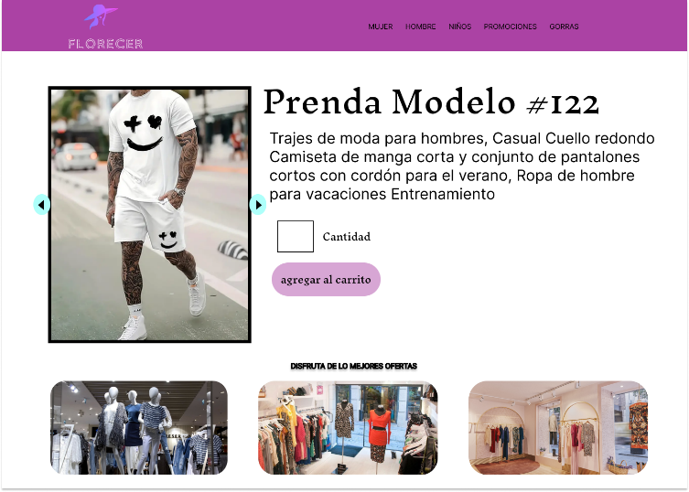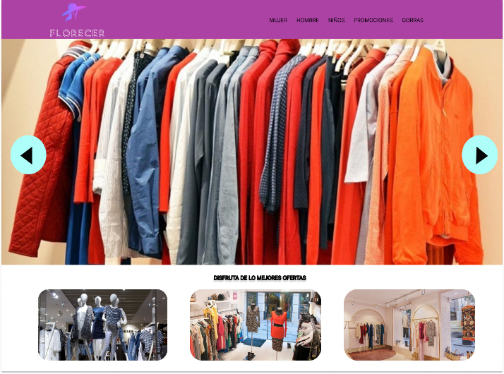

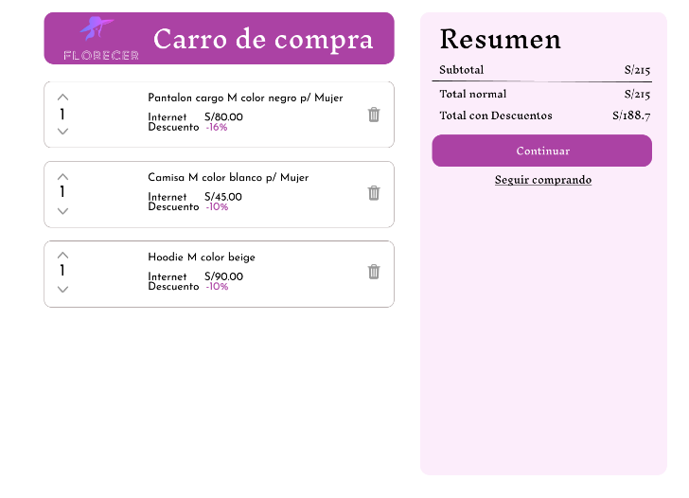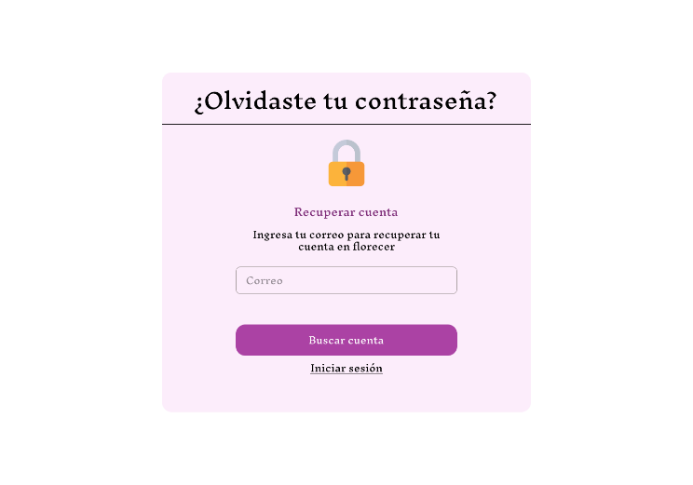

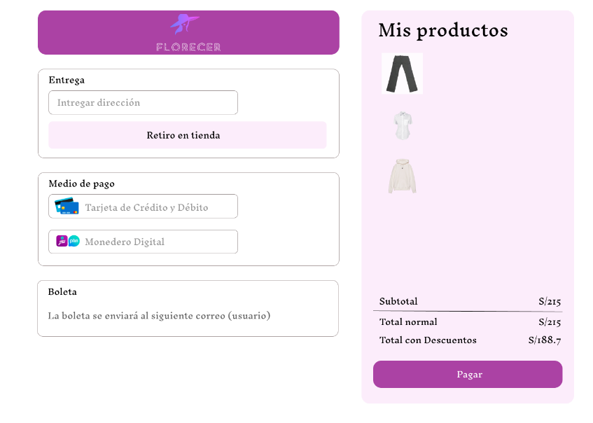

### Alternativa 3

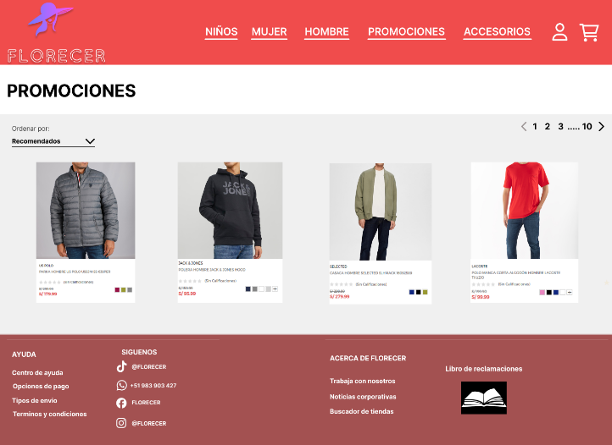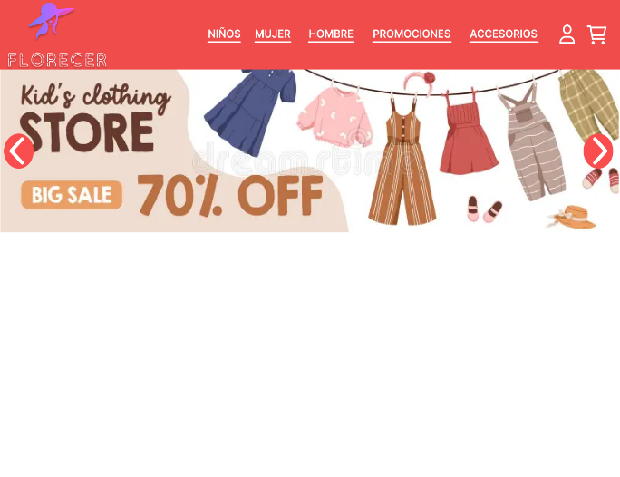

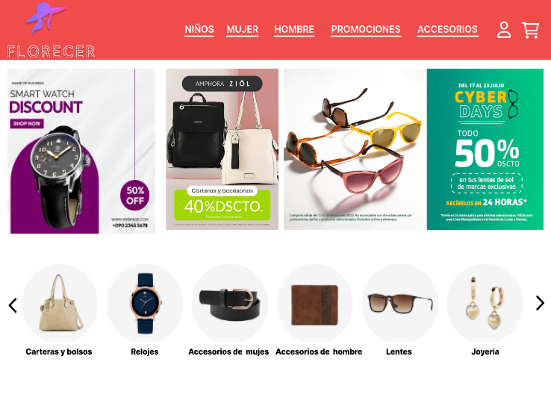

# **PROYECT CHARTER BASICO**

|  |  |  |  |
| --- | --- | --- | --- |
|  | FECHA | | 01/09/24 |
| Nombre de la empresa | Florecer Ropa | | |
| Nombre del proyecto | Desarrollo de la Página Web Corporativa para "Florecer" | | |
| Descripción del proyecto | | | |
| Desarrollo de una página web para "Florecer", que incluirá una tienda online, un blog, información sobre la empresa y un sistema de gestión de usuarios. La web será una herramienta clave para aumentar las ventas y mejorar la presencia de la marca en el entorno digital. | | | |
| Nombre | Facultades | | |
| Sofía Martínez Patrocinadora del Proyecto  Alejandro Gómez Gerente del Proyecto | | | |
| REPORTA A | Sofía Martínez | | |
| SUPERVISA A | Equipos de Diseño Web, Desarrollo, Marketing Digital | | |
| AREAS PARTICIPANTES | ACTIVIDADES RELACIONADAS | | |
| Diseño Web, Desarrollo, Marketing Digital | Desarrollo del diseño de la web, programación del sitio, creación de contenido, implementación de estrategias de SEO, y pruebas de usabilidad. | | |
| JUSTIFICACION DEL PROYECTO (BUSINESS CASE) | | | |
| La página web ampliará el alcance de "Florecer", impulsará las ventas online y fortalecerá la imagen de marca. | | | |
| DESCRIPCION DEL PRODUCTO O SERVICIO | | | |
| La página web incluirá una tienda online para la venta de productos, para contenido relacionado con la moda, una sección "Sobre Nosotros" que destacará la misión y visión de "Florecer", y un sistema de gestión de usuarios para mejorar la experiencia de compra. | | | |
| DEFINICION DE LOS OBJETIVOS | | | |
| OBJETIVO GENERAL | Lanzar una página web atractiva y funcional para aumentar las ventas en un 30% el primer año. | | |
| OBJETIVOS ESPECIFICOS | Completar el diseño antes del 30 de noviembre de 2024.  Desarrollar y probar la tienda online antes del 15 de diciembre de 2024.  Lanzar la web el 20 de Diciembre de 2024. | | |
| CRONOGRAMA PRELIMINAR | | | |
| Inicio del Proyecto: 20 de agosto de 2024  Finalización del Diseño: 15 de setiembre de 2024  Pruebas y Desarrollo: 1 al 10 de octubre de 2024  Lanzamiento de la Página Web: 15 de diciembre de 2024 | | | |
| PRESUPUESTO | | | |
| CONCEPTO | MONTO | PAGOS PLANEADOS | |
| Diseño Web | $200 | Agosto 2024 | |
| Desarrollo y Programación | $500 | Septiembre 2024 | |
| Marketing Digital | $100 | Octubre 2024 | |
| Mantenimiento y Soporte | $400 | Diciembre 2024 | |
| RIESGOS | SUPUESTOS | RESTRICCIONES | |
| Retrasos en aprobación del diseño, problemas técnicos, baja aceptación. B. | El diseño propuesto será aprobado sin mayores cambios. | Presupuesto limitado a $1200; la web debe estar operativa el 20/12/24. | |
| REQUERIMIENTOS DE APROBACION DEL PROYECTO | | | |
| * Requiere la aprobación del diseño, presupuesto, y pruebas funcionales. | | | |

# **GANTT CHART**

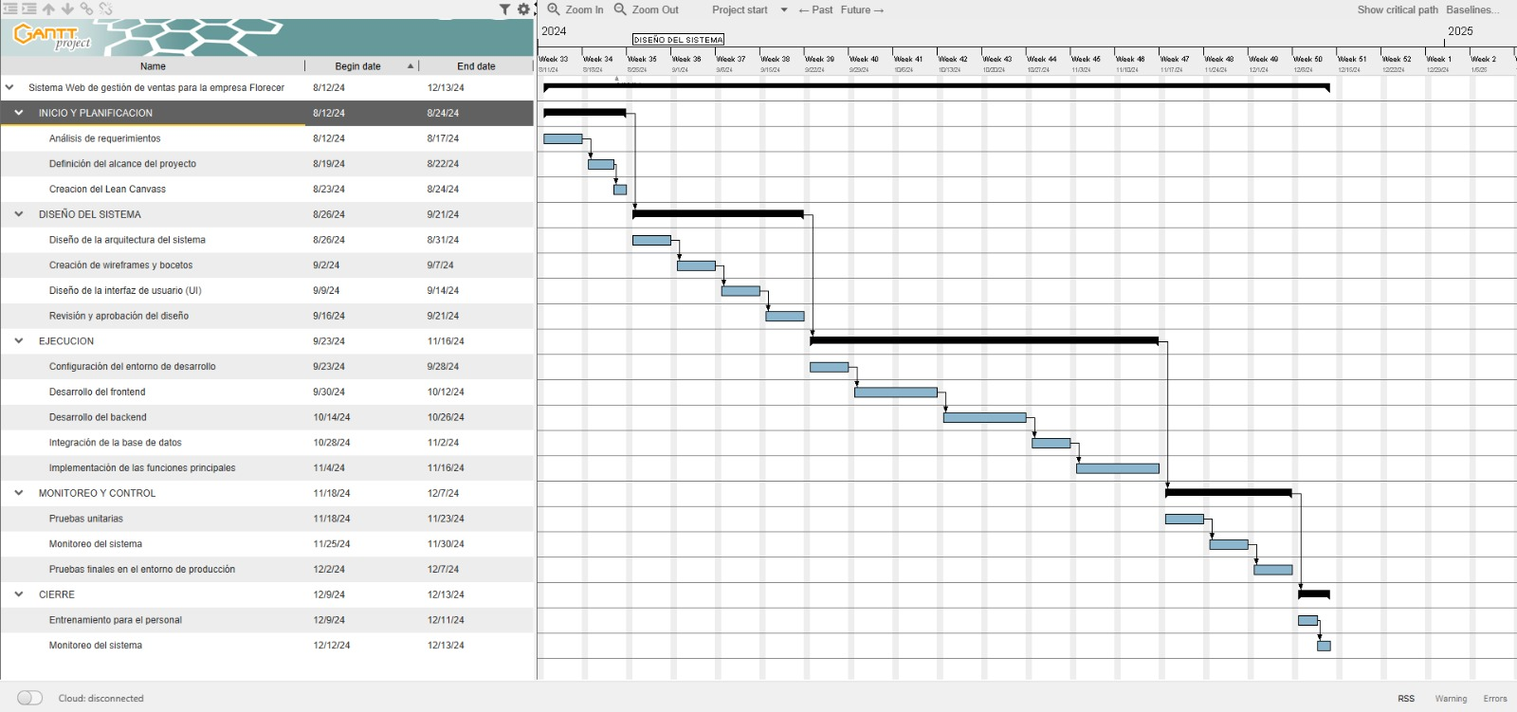

# **WBS (WORK BREAKDOWN STRUCTURE)**

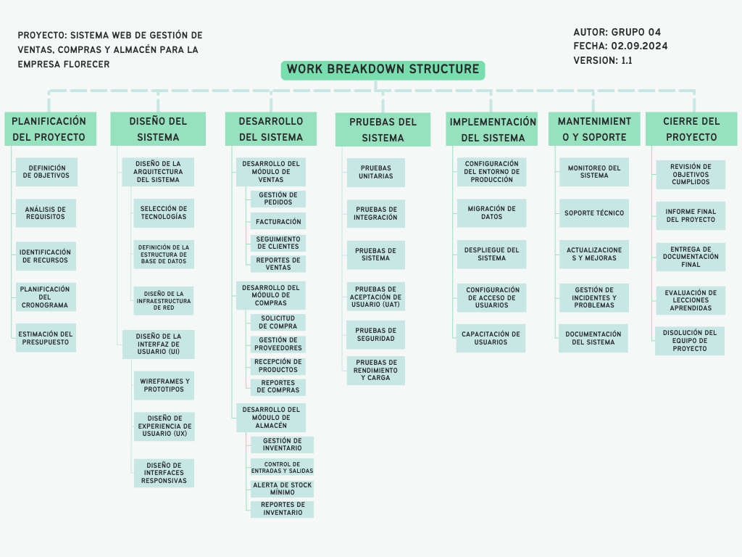

# **DIAGRAMAS DE PROCESOS**

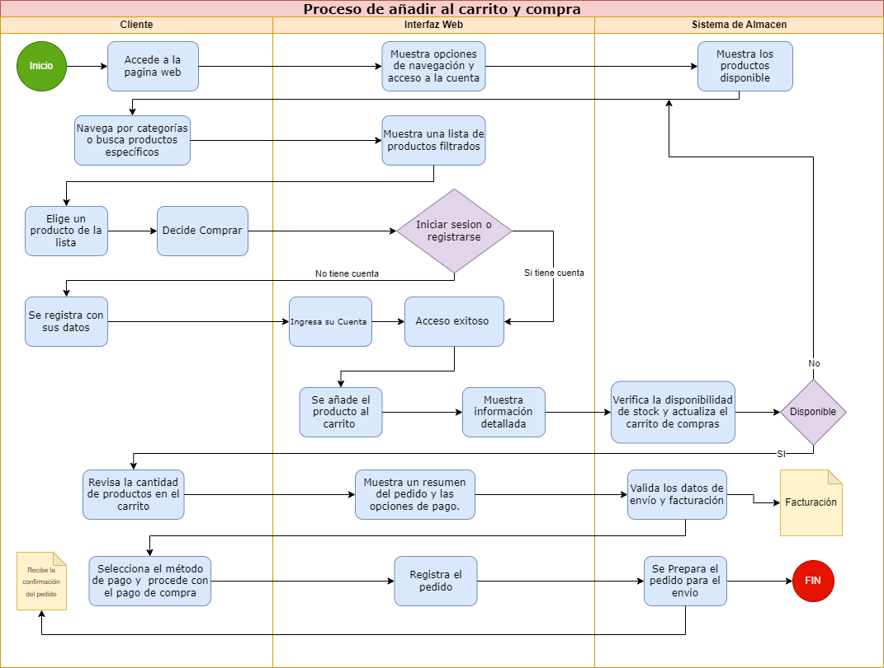

# **TABLAS DE BASE DE DATOS**

# **DIAGRAMA DE CLASES**

# **DIAGRAMA ENTIDAD RELACION:**

## **CODIGO DE LA CREACIÓN DE LAS TABLAS DE LA BASE DE DATOS**

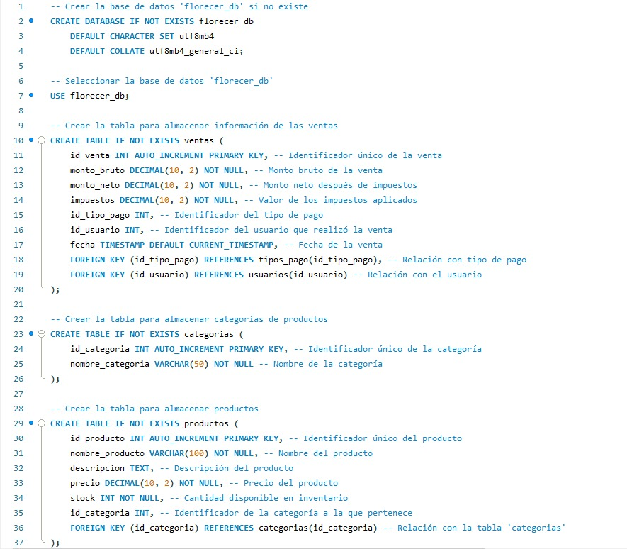

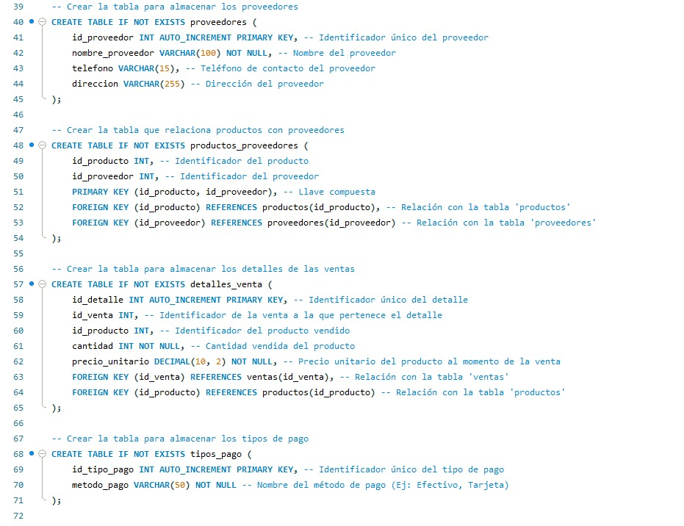

# **CASOS DE USO DE SISTEMA**

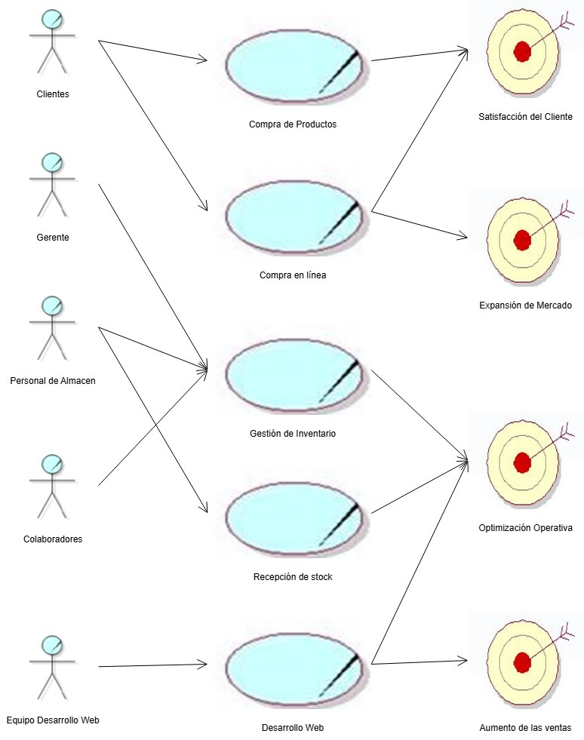

## **ENTREVISTA**

**1. Información Básica**

* Fecha de la Entrevista: 28/08/2024
* Hora de Inicio: 10:00 Am
* Duración Estimada: 1h:30 minutos
* Entrevistador/a: Bryan Toribio
* Entrevistado/a:
* Puesto/Posición del Entrevistado/a: Dueño
* Empresa/Organización: Florecer
* Lugar: Emporio comercial de Gamarra

**2. Objetivo de la Entrevista**

El propósito de esta entrevista es proporcionar una visión detallada sobre el enfoque y las estrategias del dueño de la tienda de ropa "Florecer" en Gamarra. Queremos entender su trayectoria en el sector de la moda, sus responsabilidades diarias, y cómo maneja los desafíos y oportunidades en su negocio. Además, buscamos conocer las motivaciones detrás de la implementación de una nueva página web para Florecer y cómo planea asegurar que esta plataforma refleje la identidad y los valores de su tienda. A través de esta entrevista, obtendremos información clave sobre la gestión, las prioridades y las expectativas del negocio en relación con su presencia en línea y su adaptación a las tendencias actuales.

**3. Preguntas**

**Introducción:**

1. ¿Puedes hablar brevemente sobre tu trayectoria en el sector de la moda?

Claro. Comencé mi carrera en la moda hace más de 20 años, empezando como asistente en una tienda de ropa en Gamarra. Con el tiempo, adquirí experiencia en diseño y tendencias, lo que me llevó a abrir mi propia tienda, Florecer, hace 10 años. A lo largo de estos años, hemos crecido y consolidado nuestra presencia en el mercado local, ofreciendo ropa de calidad y siguiendo las últimas tendencias. Mi enfoque siempre ha sido combinar buen gusto con accesibilidad, adaptándonos a las necesidades de nuestros clientes.

2. ¿Por qué quieres desarrollar una nueva página web para Florecer?

Queremos desarrollar una nueva página web para Florecer porque entendemos la importancia de tener una presencia en línea robusta en el mercado actual. Una web bien diseñada no solo nos permitirá llegar a más clientes, sino que también facilitará la compra de nuestros productos desde cualquier lugar, mejorando la experiencia del cliente y ampliando nuestro alcance más allá de Gamarra.

**Experiencia y Habilidades:**

3. ¿Cuáles son tus responsabilidades principales en Florecer?

Como dueño de Florecer, mis responsabilidades abarcan una amplia gama de áreas. Estoy involucrado en la selección y compra de inventario, el diseño de las vitrinas y el marketing. También me encargo de la supervisión del equipo, la gestión de las finanzas y la planificación estratégica. Mi objetivo es asegurarme de que todos los aspectos del negocio funcionen de manera fluida y eficaz.

4. ¿Cómo manejas conflictos o problemas en el negocio?

Para manejar conflictos o problemas en el negocio, prefiero una aproximación directa y abierta. Siempre trato de abordar los problemas de manera calmada y objetiva, escuchando todas las partes involucradas antes de tomar una decisión. Creo en la comunicación clara y en encontrar soluciones que beneficien tanto a la empresa como a los empleados o clientes afectados.

5. ¿Puedes dar un ejemplo de una iniciativa exitosa que hayas liderado?

Una iniciativa exitosa que lideré fue la introducción de una línea de ropa exclusiva para eventos especiales. Identificamos una demanda creciente por ropa de alta calidad para ocasiones especiales, así que decidimos lanzar una colección limitada en colaboración con diseñadores locales. La respuesta fue muy positiva, aumentando nuestras ventas y fortaleciendo nuestra reputación como una tienda que ofrece productos únicos y de calidad.

**Conocimientos Específicos:**

6. ¿Qué herramientas usas para gestionar tu tienda y presencia en línea?

Utilizamos varias herramientas para gestionar nuestra tienda y presencia en línea. Para la gestión de inventario, usamos un software de punto de venta (POS) integrado con un sistema de gestión de inventario. En cuanto a la presencia en línea, empleamos plataformas de redes sociales como Instagram y Facebook para promocionar nuestros productos, y utilizamos herramientas de análisis web para monitorear el tráfico y las interacciones en nuestra actual página web.

7. ¿Cómo te mantienes al día con las tendencias de moda y ventas en línea?

Para mantenerme al día con las tendencias de moda, sigo publicaciones especializadas, asisto a ferias de moda y estoy en contacto con diseñadores y proveedores. También me inscribo en cursos y webinars relacionados con las últimas tendencias en el sector. En cuanto a ventas en línea, leo informes de la industria y estudio los casos de éxito de otras tiendas para adaptar las mejores prácticas a nuestro negocio.

**Cultura y Adaptación:**

8. ¿Cómo te aseguras de que la web refleje la identidad de Florecer?

Nos aseguramos de que la web refleje la identidad de Florecer al mantener una coherencia en el diseño visual, incluyendo nuestros colores, logotipo y estilo que nuestros clientes ya conocen. Además, la web incluirá elementos que transmitan nuestra filosofía de calidad y accesibilidad. Trabajaremos con diseñadores web que entiendan nuestra marca y puedan traducir nuestra identidad en una experiencia digital atractiva y funcional.

9. ¿Qué valoras en el diseño y funcionalidad de una página web para tu negocio?

Valoro un diseño limpio y atractivo que sea fácil de navegar y que ofrezca una experiencia de usuario intuitiva. La funcionalidad es clave, así que es fundamental que la web sea rápida, responsive y que el proceso de compra sea sencillo. También considero importante que la página tenga una integración efectiva con las redes sociales y herramientas de marketing para maximizar nuestro alcance y engagement.

**Preguntas Finales:**

10. ¿Tienes preguntas específicas sobre el desarrollo de la web?

Sí, me gustaría saber cómo se gestionará la integración de la tienda en línea con nuestro sistema de inventario actual y qué tipo de soporte post-lanzamiento se ofrecerá para garantizar que la web funcione sin problemas.

11. ¿Hay algo más que quieras añadir sobre tus expectativas para la web?

Espero que la nueva web no solo mejore la experiencia de compra en línea, sino que también refuerce nuestra marca y nos permita conectar mejor con nuestros clientes. Es importante para nosotros que la web sea una extensión de nuestra tienda física, ofreciendo la misma calidad y atención al cliente que nos distingue en Gamarra.

**4. Notas del Entrevistador/a**

* Observaciones sobre el Entrevistado/a:
* Fortalezas Identificadas: Perseverancia
* Áreas de Mejora: Alcance de la marca a nivel nacional
* Recomendación: Totalmente recomendado para dirigir una empresa

**5. Cierre de la Entrevista**

* Hora de Finalización: 12:00 pm
* Próximos Pasos: En espera de los resultados y informes
* Comentarios Finales del Entrevistador/a: Muchas gracias por su tiempo y agradecemos su participación

## **ENCUESTA**

Sección 1: Información General

a. ¿Cuál es su edad?

* Menos de 18 años ▪ 18-24 años
* 25-34 años
* 35-44 años
* 45-54 años
* 55-64 años
* 65 años o más

b. ¿Cuál es su nivel de educación?

* Educación primaria
* Educación secundaria
* Educación técnica ▪ Educación superior
* Maestría
* Doctorado

Sección 2: Experiencia y Opiniones

c. ¿Con qué frecuencia compra en Florecer?

* Diario
* Semanal ▪ Mensual
* Raramente
* Nunca

d. ¿Cómo calificaría su satisfacción general con Florecer?

* Muy insatisfecho/a
* Insatisfecho/a
* Neutral
* Satisfecho/a
* Muy satisfecho/a

e. ¿Qué aspectos de Florecer le gustan más? ▪ Calidad de los productos

* Precio
* Atención al cliente
* Variedad de productos
* Experiencia en la tienda (ambiente, limpieza, etc.)
* Otros (especifique): [Espacio para respuesta]

f. ¿Qué aspectos de Florecer cree que podrían mejorarse?

* Calidad de los productos
* Precio
* Atención al cliente
* Variedad de productos
* Experiencia en la tienda (ambiente, limpieza, etc.)
* Otros (especifique): [Espacio para respuesta]

Sección 3: Comentarios Adicionales

g. ¿Tiene algún comentario adicional o sugerencia sobre Florocer?

* Les sugeriría que abrieran más sucursales por lima norte

**4. Agradecimientos**

¡Gracias por su tiempo y participación! Sus respuestas son muy importantes para nosotros. Si desea recibir actualizaciones sobre los resultados de la encuesta o participar en futuras investigaciones, por favor proporcione su correo electrónico a continuación (opcional):

* Correo Electrónico (opcional): rubengamboa@gmail.com

# **DISEÑO DEL PROTOTIPO MOCKUPS (Figma)**

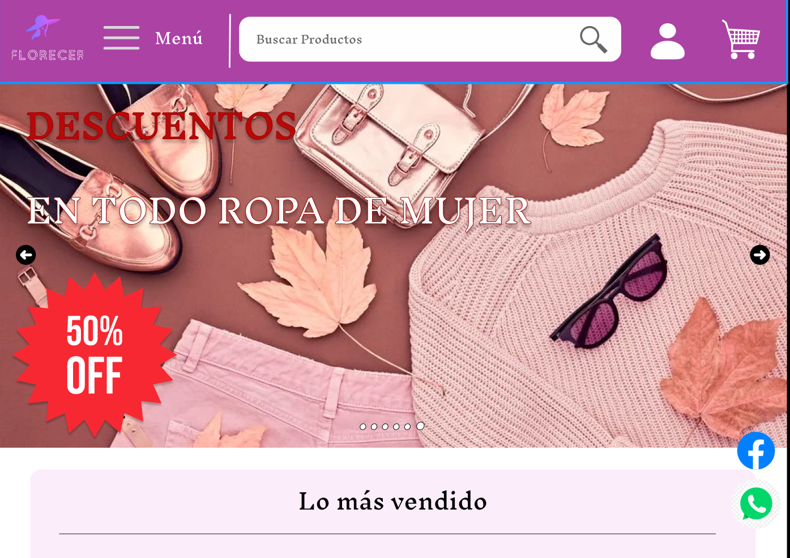

**Inicio de sesión**   
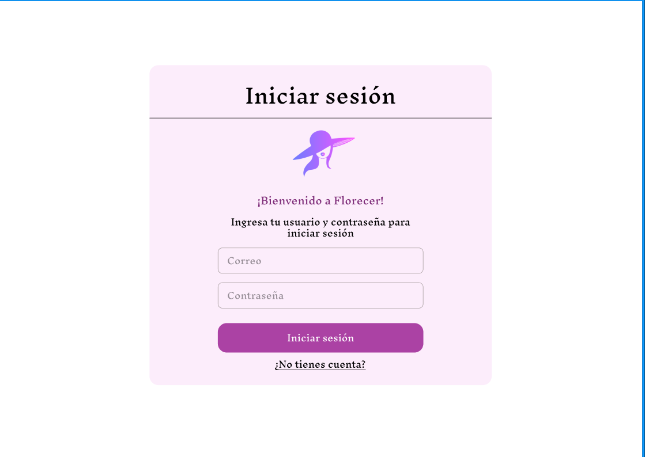

**Creación de Usuario**

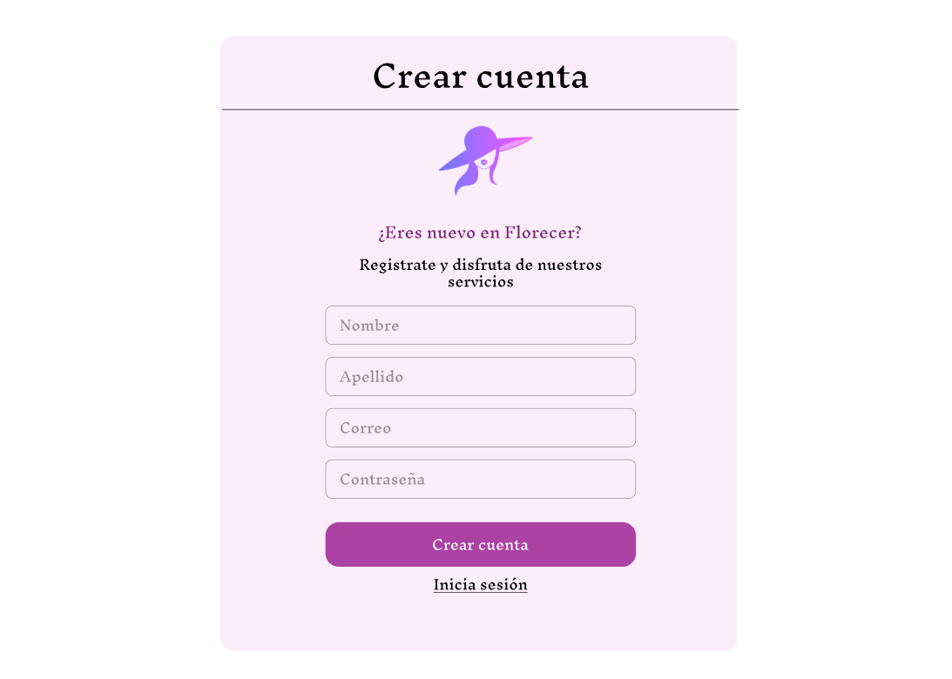

**Catálogo de Ropa**

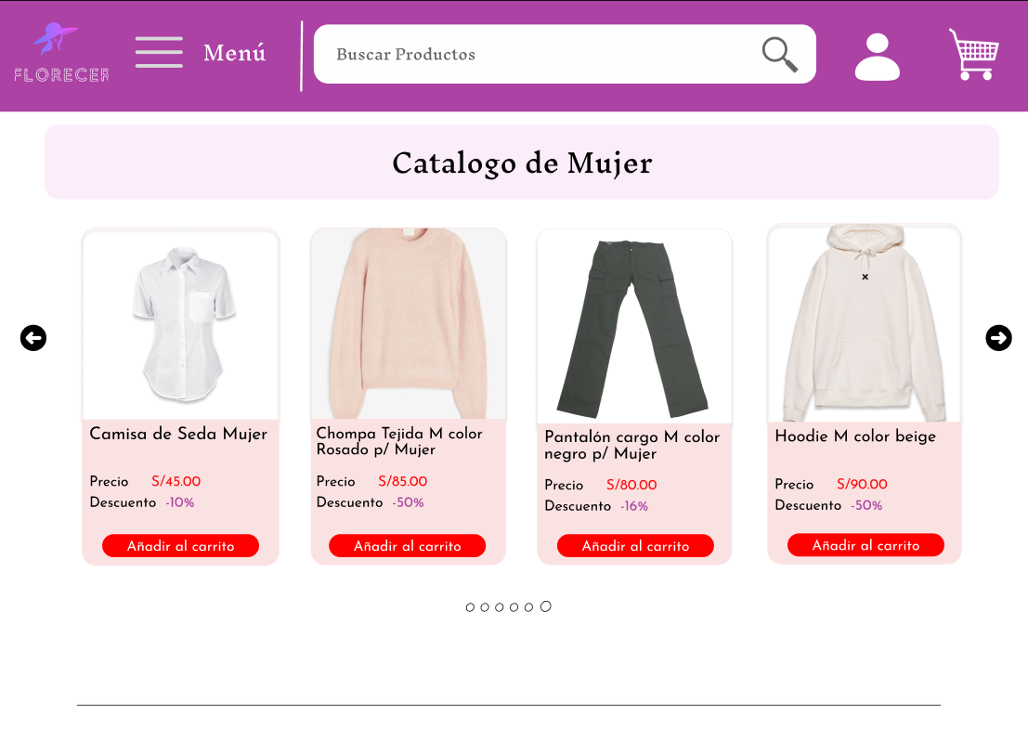

**Detalles del Producto   
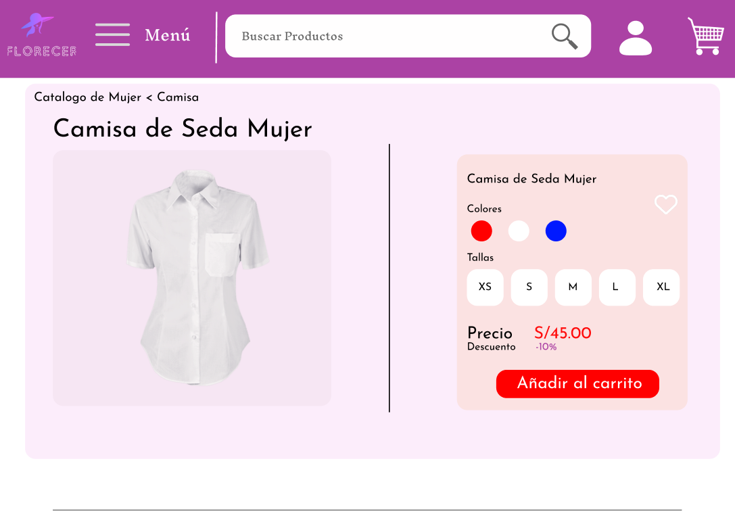**

**Carrito de Compra   
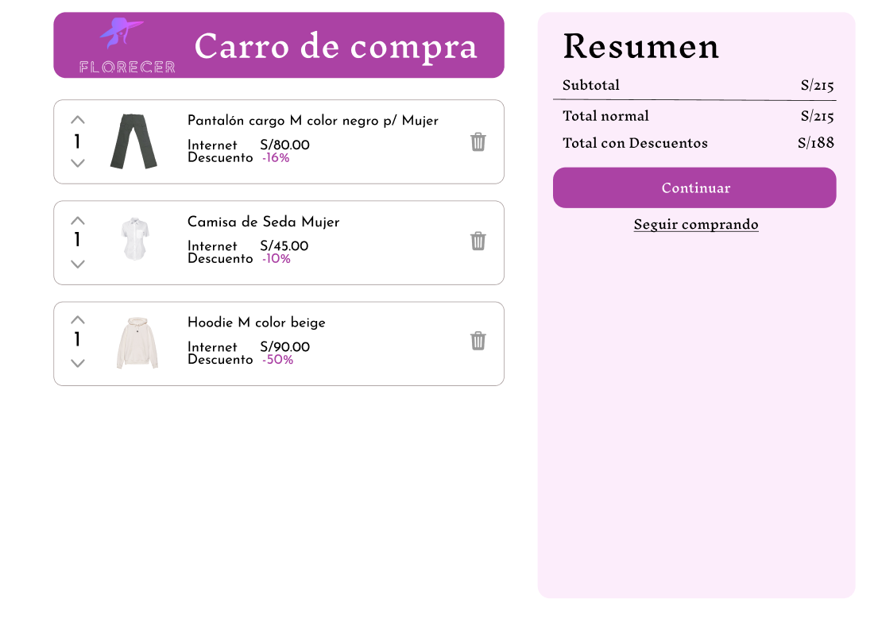**

**Método de Pago**

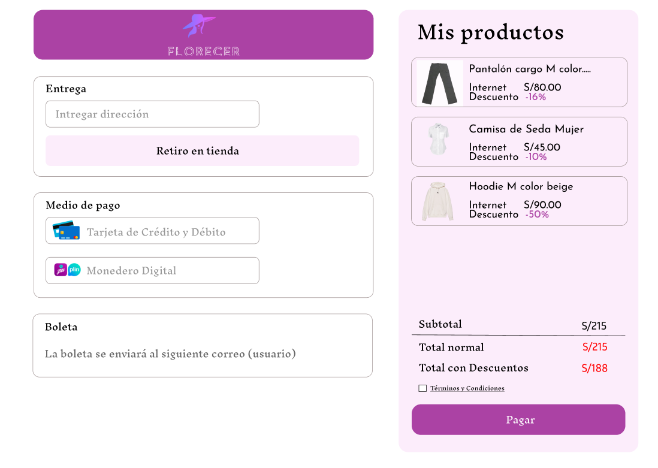

**Recibo de Compra**

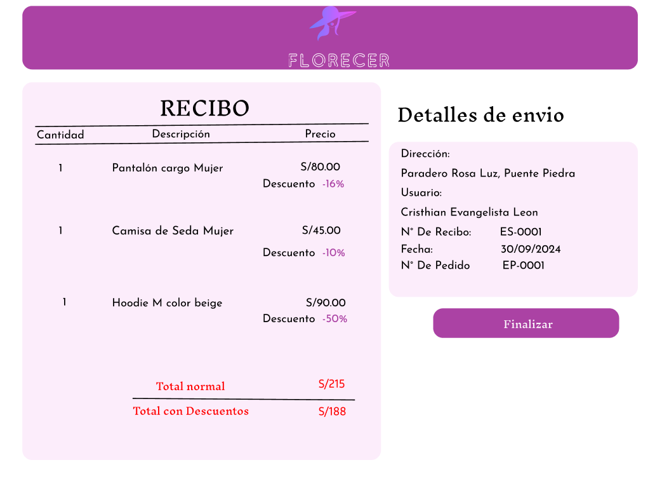

# **REQUISITOS FUNCIONALES DEL SISTEMA**

1. **Gestión de Usuarios**

**1.1. Registro de Usuario**

* El sistema debe permitir a los nuevos usuarios registrarse proporcionando información básica como nombre, correo electrónico, contraseña y rol (vendedor, administrador, almacenero).

**1.2. Inicio de Sesión**

* Los usuarios deben poder iniciar sesión con sus credenciales (correo electrónico y contraseña). El sistema debe recordar la sesión del usuario durante un período configurable.
  1. **Gestión de Perfil**
* Los usuarios deben poder actualizar su información personal, como dirección y número de contacto, y cambiar su contraseña.
  1. **Gestión de Roles**
* El sistema debe permitir a los administradores asignar roles específicos a los usuarios, como vendedor, administrador o personal de almacén.

**2.Funcionalidades Principales**

**2.1. Gestión de Productos**

* El sistema debe permitir a los usuarios agregar, modificar y eliminar productos del inventario, incluyendo detalles como nombre, descripción, precio, y cantidad en stock.

**2.2. Gestión de Compras**

* Los usuarios deben poder registrar nuevas compras, actualizar pedidos, y gestionar proveedores. El sistema debe permitir generar órdenes de compra y registrar la recepción de mercancía.

**2.3. Gestión de Ventas**

* El sistema debe permitir a los usuarios realizar ventas, generando facturas o boletas de venta, y actualizando automáticamente el inventario. También debe incluir funciones para gestionar devoluciones y reembolsos.

**2.4. Gestión de Almacén**

* El sistema debe permitir el control del inventario, incluyendo el seguimiento de entradas y salidas de productos, alertas de bajo stock, y la gestión de ubicaciones en el almacén.

**2.5. Búsqueda y Filtrado**

* Los usuarios deben poder buscar y filtrar productos, ventas, y compras utilizando diferentes criterios como categoría, precio, fecha, y proveedor.

**2.6. Carrito de Compras**

* Los usuarios deben poder añadir, eliminar y modificar la cantidad de productos en su carrito de compras antes de proceder al pago.

**2.7. Proceso de Pago**

* El sistema debe permitir a los usuarios proceder al pago utilizando diferentes métodos como tarjeta de crédito, transferencia bancaria o pagos electrónicos.

**2.8. Generación de Reportes**

* Los usuarios deben poder generar reportes sobre ventas, compras, y stock en diferentes formatos (PDF, Excel), permitiendo seleccionar rangos de fechas y filtrar por productos, categorías, o proveedores.

**2.9. Notificaciones**

* El sistema debe enviar notificaciones por correo electrónico o SMS para alertas importantes como bajo stock, vencimiento de pagos, o nuevos pedidos.

**3.Interfaz de Usuario**

**3.1. Diseño Responsivo**

* La interfaz debe ser accesible y funcional en dispositivos móviles, tabletas y escritorios, adaptándose a diferentes tamaños de pantalla.

**3.2. Accesibilidad**

* La interfaz debe cumplir con las pautas de accesibilidad web WCAG 2.1 nivel AA, asegurando que sea usable por personas con discapacidades.

**3.3. Interfaz Intuitiva**

* El sistema debe ofrecer una interfaz gráfica de usuario intuitiva, con menús y botones claros, para facilitar la navegación y uso por parte de todos los empleados.

**4.Seguridad**

**4.1. Autenticación**

* El sistema debe implementar medidas de autenticación segura, incluyendo contraseñas cifradas y opciones para restablecimiento de contraseña a través de correos electrónicos verificados.

**4.2. Autorización**

* El sistema debe gestionar los permisos de acceso basado en roles, asegurando que los usuarios solo puedan acceder a las funciones y datos que están autorizados a ver.

**4.3. Registro de Actividades**

* El sistema debe mantener un registro de todas las actividades críticas realizadas por los usuarios, como modificaciones en el inventario o cambios en la configuración del sistema.

**5.Integración**

**5.1. API de Terceros**

* El sistema debe integrarse con APIs de terceros, como servicios de pasarelas de pago para procesar transacciones electrónicas, y servicios de mensajería para notificaciones.

**5.2. Exportación e Importación de Datos**

* El sistema debe permitir la importación y exportación de datos en formatos comunes como CSV y JSON, facilitando la migración de datos y la integración con otras aplicaciones.

**5.3. Sincronización con Sistemas Externos**

* El sistema debe ser capaz de sincronizar datos con sistemas externos como plataformas de e-commerce o sistemas contables.

**5.4. Notas Adicionales**

* Limitaciones Conocidas: No es una aplicación móvil nativa, por lo que su funcionalidad está optimizada para navegadores web.

Consideraciones Especiales: El sistema es compatible con ventas a través de una tienda online, permitiendo gestionar ventas físicas y digitales desde una misma plataforma.

# **REQUISITOS NO FUNCIONALES DEL SISTEMA**

**1.Rendimiento**

1.1. Tiempo de Respuesta: El sistema debe responder a las solicitudes del usuario en menos de 2 segundos en condiciones normales de operación.

1.2. Escalabilidad: El sistema debe soportar hasta 500 usuarios concurrentes sin degradar el rendimiento, especialmente durante picos de actividad como eventos de venta especiales o temporada alta.

1.3. Capacidad de Procesamiento: El sistema debe ser capaz de procesar al menos 100 transacciones de ventas y compras por minuto para asegurar la fluidez en las operaciones comerciales.

**2. Disponibilidad y Fiabilidad**

2.1. Tiempo de Disponibilidad: El sistema debe tener una disponibilidad del 99.9% durante el horario operativo, que es de 8:00 a.m. a 8:00 p.m., todos los días de la semana.

**3. Seguridad**

3.1. Autenticación: El sistema debe utilizar autenticación de dos factores (2FA) para proteger el acceso a datos sensibles, como información de inventario y detalles de transacciones.

3.2. Autorización: Los permisos de acceso deben estar basados en roles, garantizando que solo los usuarios autorizados puedan acceder a ciertas funciones y datos, como el acceso a informes financieros o la capacidad de modificar inventarios.

**4. Usabilidad**

4.1. Interfaz de Usuario: La interfaz debe ser intuitiva y fácil de usar, permitiendo a los usuarios aprender a utilizar el sistema en menos de 3 horas.

4.2. Accesibilidad: El sistema debe cumplir con las pautas de accesibilidad web WCAG 2.1 nivel AA para asegurar que todos los empleados, incluidos aquellos con discapacidades, puedan utilizarlo eficientemente.

4.3. Documentación: Debe proporcionar documentación clara y completa para los usuarios finales y administradores, incluyendo manuales de usuario y guías de configuración.

**5. Mantenimiento**

5.1. Facilidad de Actualización: Las actualizaciones del sistema deben poder realizarse sin interrumpir el servicio, con un tiempo máximo de inactividad de 10 minutos.

**6. Compatibilidad**

6.1. Compatibilidad con Navegadores: El sistema debe ser compatible con las versiones más recientes de los navegadores web más comunes (Chrome, Firefox, Safari, Edge).

6.2. Compatibilidad con Dispositivos: El sistema debe funcionar correctamente en dispositivos móviles, tabletas y computadoras de escritorio para facilitar la gestión remota y en campo.

**7. Portabilidad**

7.1. Implementación en Diferentes Entornos: El sistema debe ser capaz de ser desplegado en diferentes entornos (servidores locales y en la nube) sin necesidad de modificaciones significativas.

7.2. Configurabilidad: El sistema debe permitir configuraciones específicas para diferentes entornos de implementación (desarrollo, prueba, producción).

**8. Legalidad y Cumplimiento**

8.1. Cumplimiento Normativo: El sistema debe cumplir con las normativas y leyes locales e internacionales relevantes, como la Ley de Protección de Datos Personales en Perú y normativas de privacidad europeas como el GDPR, si aplica.

8.2. Privacidad: El sistema debe garantizar la privacidad de los datos de los usuarios y cumplir con las políticas de privacidad especificadas por la empresa.

8.3. Criterios de Aceptación: Pruebas de Rendimiento: El sistema debe ser probado para asegurar que cumple con los requisitos de tiempo de respuesta y capacidad de procesamiento.

8.4. Evaluación de Seguridad: Se deben realizar evaluaciones de seguridad para asegurar que los requisitos de protección de datos y autenticación sean efectivos.

8.5. Revisión de Usabilidad: La interfaz debe ser revisada para asegurar que cumple con los estándares de usabilidad y accesibilidad.

**9. Notas Adicionales**

Consideraciones para la expansión futura del sistema, incluyendo la posibilidad de integración con sistemas de terceros o módulos adicionales para gestión de recursos humanos o finanzas.

# **ANEXOS**

Formato de Formulario

<https://docs.google.com/forms/d/e/1FAIpQLSdbm3Y7u65DttJuPzVK3_s-LZYWSPPjKaSE4ARW4ME3ZJ3A4Q/viewform?usp=sf_link>

Formato de Encuesta

<https://docs.google.com/forms/d/e/1FAIpQLSfGyjV_bT1BSZgfcvK5j-8wH8ODGnwCsWGaQo4fuxt8CTRn-A/viewform?usp=sf_link>

Prototipo en mockups (figma)

<https://www.figma.com/design/CzSosPhJt7nJ3z8wwB2mYj/Florecer?node-id=127-20&node-type=frame&t=5eCU7cAqPuVsVD1x-0>